Организация питания
в МБДОУ детском саду «Светлячок» с. Поселки.
Родительский контроль.

В целях контроля за организацией питания в МБДОУ детском саду «Светлячок» с. Посёлки был проведён оперативный контроль 25.01.2023 г. в рамках декады родительского контроля с представителями родительского комитета. В результате выявлено:
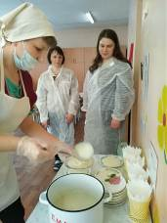
Процесс организации питания в детском саду основывается на нормативных и методических документах по питанию. Основным документом является СанПиН.
В ДОУ организовано трехразовое питание на основе десятидневного меню, утвержденного руководителем ДОУ. В детском саду имеется картотека технологических карт, утвержденная заведующей.
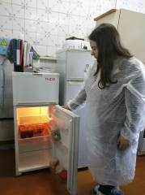
Для информации родителей вывешивается ежедневно меню, утвержденное заведующей и подписанное медицинской сестрой, для младших воспитателей вывешена информация: график выдачи готовой продукции, норма порций – объем пищи в граммах для детей в соответствии с возрастом.
Комиссия по питанию систематически следит за закладкой продуктов питания, за порционированием блюд на группах, за санитарным состоянием пищеблока, за качеством продуктов питания, доставляемых на склад.
Контроль за организацией питания в группах осуществляет комиссия по питанию.
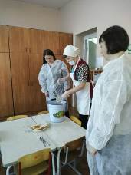
В детском саду создана благоприятная эмоциональная обстановка во время приема пищи. Дети обеспечены соответствующей посудой, столы и стулья соответствуют ростовым показателям, имеют маркировку в соответствии с СанПиН. Выдача пищи производится согласно графику, прием пищи организуется в соответствии с режимом дня в соответствии с возрастом детей. Воспитатели осуществляют руководство питанием детей: следят за осанкой, поведением за столом, сообщают названия блюд, обращают внимание на вкусно приготовленную пищу, докармливают детей в ясельных группах, осуществляют индивидуальный подход.
Дети учатся культурно вести себя за столом, пользоваться салфетками, благодарить после еды.

